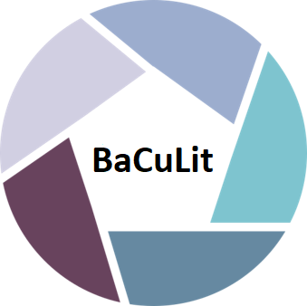
BaCuLit: Vermittlung bildungssprachlicher Lese- und Schreibkompetenzen im Fachunterricht. Ein Handbuch für Sekundarstufen und berufliche Bildung.

M9_2 AB11: Skala zur Beurteilung von Prozessen auf der Subjektebene

Die folgende Ratingskala wurde neben mehreren anderen diagnostischen Instrumenten von Carola Rieckmann im Kontext des „Eigenständigen Lesens“ entwickelt (vgl. Rieckmann 2015, Kap. 7.2, S. 126 ff.). Sie wird eingesetzt zur Erfassung des subjektiven Engagements und der inneren Beteiligung von SuS im Hinblick auf ihre Lektüre, also Aspekten der Anteilnahme, Imagination und Identifikation der Lesenden mit den Protagonisten der Handlung. Vorgeschlagen wird, dass die Lehrkraft in individuellen Beratungsgesprächen mit einzelnen SuS über das gerade von ihnen gelesene Buch (vgl. Modul 8.2) diese Aspekte abfragt bzw. die Schülerin oder den Schüler durch entsprechende Impulse dazu bringt, über ihre subjektive Beteiligung zu sprechen.

Name:
Datum:
Buchtitel:
Legende: 1 = Überhaupt nicht; 4 = Sehr häufig | 1 | 2 | 3 | 4
Geht mit seinen Äußerungen deutlich über die Textoberfläche hinaus.
Bezieht sich nicht nur auf die gerade gelesene Textstelle, sondern auf das gesamte Buch.
Äußert Vermutungen zu den Handlungsmotivationen von Protagonisten.
Äußerungen in Bezug auf Aussehen / Beschaffenheit von Protagonisten oder Orten.
Äußert eigene Gefühle in Bezug auf die Handlung.
Zieht Vergleiche zu eigenem Leben / eigenen Erfahrungen.
Bewertet / beurteilt Handlungen von Protagonisten oder Plot.
Zieht Schlussfolgerungen und / oder trifft Voraussagen für den weiteren Textverlauf.
Summe insgesamt:
Quelle: Carola Rieckmann (2015), Grundlagen der Lesedidaktik Bd. 2: Eigenständiges Lesen. Baltmannsweiler: Schneider Hohengehren, S. 153

